CLEI | TIEMPO | GUIA DE APRENDIZAJE Nº | NOMBRE DE LA GUÍA | PERÍODO
2 | 10 semanas | 1 | Conjuntos  Número decimal.  Línea, segmento, ángulo. | 1

DESARROLLO TEMÁTICO DE LA GUÍA

Nombre de la guía | Subtemas
Conjuntos | - ¿Qué se entiende por conjunto?  - Operaciones entre conjuntos.  - Producto cartesiano.  - Introducción a la lógica proporcional.
Numero decimal.  Línea, segmento, ángulo. | - ¿Qué es un número decimal?  - Operaciones con los decimales.  - Conceptos elementales de la geometría.

CONJUNTOS

La Teoría de Conjuntos es una división de las matemáticas que estudia los conjuntos. El primer estudio formal sobre el tema fue realizado por el matemático alemán Georg Cantor, Gottlob Frege y Julius Wilhelm Richard Dedekind en el Siglo XIX y más tarde reformulada por Zermelo.
Se entiende por conjunto a la agrupación en un todo de objetos bien diferenciados de nuestra intuición o nuestro pensamiento.

Notación
Usualmente los conjuntos se representan con una letra mayúscula: A, B, K,...
Llamaremos elemento, a cada uno de los objetos que forman parte de un conjunto, estos elementos tienen carácter individual, tienen cualidades que nos permiten diferenciarlos, y cada uno de ellos es único, no habiendo elementos duplicados o repetidos. Los representaremos con una letra minúscula: a, b, k,...
De esta manera, si es un conjunto, y todos sus elementos, es común escribir:
Para definir a tal conjunto A. Esta notación empleada para definir al conjunto A se llama notación por extensión.
Para representar que un elemento pertenece a un conjunto A, escribimos (léase "x en A", "x pertenece a A" o bien "x es un elemento de A"). La negación de se escribe (léase " no pertenece a A").
El conjunto universal, que representaremos como U (u mayúscula), es el conjunto de todas las cosas sobre las que estemos tratando. Así, si hablamos de números enteros entonces U es el conjunto de los números enteros; si hablamos de ciudades, U es el conjunto de todas las ciudades. Todos los elementos posibles están en este conjunto:
Para todo
Este conjunto universal puede mencionarse explícitamente, o puede darse por supuesto según el contexto que estemos tratando.
Existe además, un único conjunto que no tiene elementos, al que se le llama conjunto vacío y que se denota por , esto es: . La característica importante de este conjunto es que todos los elementos posibles no están contenidos en él:
Para todo.
Por otro lado, si todos los elementos de un conjunto A satisfacen alguna propiedad, misma que pueda ser expresada como una proposición, con la indeterminada, usamos la notación por comprensión, y se puede definir:
Lo anterior se lee "A es el conjunto de elementos x, que cumplen la propiedad p(x)". El símbolo ":" se lee "que cumplen la propiedad" o "tal que"; este símbolo puede ser remplazado por una barra .
Por ejemplo, el conjunto puede definirse por:
Donde el símbolo representa al conjunto de los números naturales.

Igualdad entre conjuntos. Subconjuntos y Superconjuntos

Igualdad de conjuntos
Dos conjuntos A y B se dicen iguales, lo que se escribe A = B si constan de los mismos elementos. Es decir, si y solo si todo elemento de A está también contenido en B y todo elemento de B está contenido en A. En símbolos:

Subconjuntos y Superconjuntos
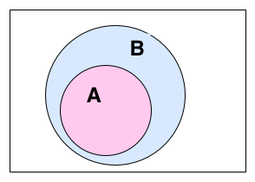
Diagrama de Venn que muestra

Un conjunto A se dice que es subconjunto de otro B, si cada elemento de A es también elemento de B, y se denota. Es decir:
Cabe señalar que, por definición, no se excluye la posibilidad de que si A⊆B, se cumpla A = B. Si, siendo A un subconjunto de B, B tiene por lo menos un elemento que no pertenezca al conjunto A, entonces decimos que es un subconjunto propio de B, lo que se representa por . Es decir
Así, el conjunto vacío es subconjunto propio de todo conjunto (excepto de sí mismo), y todo conjunto A es subconjunto "impropio" de sí mismo.

Operaciones con conjuntos

Unión ∪
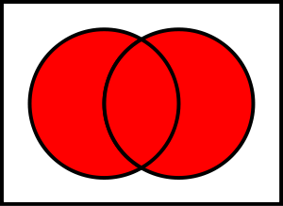
Diagrama de Venn que ilustra

Para cada par de conjuntos A y B existe un conjunto unión de los dos, que se denota como el cual contiene todos los elementos de A y de B.
Esto significa que x∈A∪B si y sólo si x∈A ó x∈B. De manera más general, para cada conjunto S existe otro conjunto denotado como de manera que sus elementos son todos los elementos de algún elemento de S, .
De esta manera es el caso especial donde .
Ejemplo. Si tenemos los conjuntos
,

Entonces:

Intersección ∩
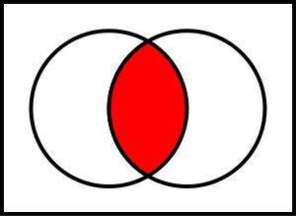
Diagrama de Venn que ilustra

Los elementos comunes a A y B forman un conjunto denominado intersección de A y B, representado por . Es decir, es el conjunto que contiene a todos los elementos de A que al mismo tiempo están en B:
Esto significa que x∈A∩B si y sólo si x∈A y x∈B.
Puede definirse también la intersección de una familia de conjuntos, de forma similar al caso de la unión. Si dos conjuntos A y B son tales que, entonces se dice que A y B se dice que son conjuntos disjuntos.
Ejemplo. Si tenemos los conjuntos
,
Entonces:

Partición
Dado un conjunto A, una familia de subconjuntos X= {A_{i}} (con cada A_{i}⊆ A) se denomina una partición de A si la unión de todos ellos es A y son disjuntos dos a dos:

Diferencia
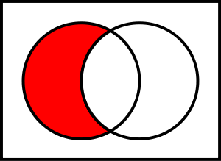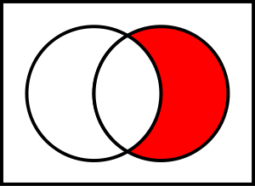

Diagramas de Venn que muestran A − B y B − A respectivamente.
Los elementos de un conjunto A que no se encuentran en otro conjunto B, forman otro conjunto llamado diferencia de A y B, representado por . Es decir:
Esto significa que x∈A\B si y sólo si x∈A y x∉B. También se denota por A-B.
Ejemplo. Dados los conjuntos
,
se tiene:

Complemento
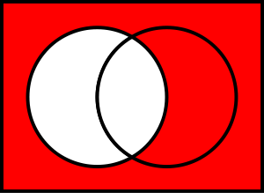
Diagrama de Venn que ilustra el complemento de
A, A^{C}.

El complemento de un conjunto A es el conjunto de todos los elementos que no pertenecen a A.
El conjunto complemento siempre lo es respecto al conjunto universal que estamos tratando, esto es, si hablamos de números enteros, y definimos el conjunto de los números pares, el conjunto complemento de los números pares es el formado por los números impares. Si estamos hablando de personas, y definimos el conjunto de las personas rubias, el conjunto complementario es el de las personas no rubias.
Ejemplo. Consideremos el universo de los números naturales {1,2,3,...}, y entendamos los puntos suspensivos "..." como "y todos los demás".
Sean los conjuntos:
(Los números pares).
Se tiene entonces:
(Los números impares).

Diferencia simétrica
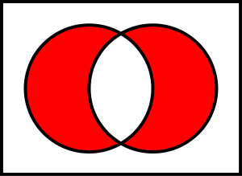
Diagrama de Venn que ilustra la diferencia simétrica de A y B, AΔB.
La diferencia simétrica de dos conjuntos A y B viene dada por los elementos que pertenecen a uno y sólo uno de los dos:
También se denota por .

PRODUCTO CARTESIANO
En teoría de conjuntos, el producto cartesiano es un producto directo de conjuntos. En particular, el producto cartesiano de dos conjuntos X y Y, denotado por X × Y, es el conjunto de todos los pares ordenados en los que el primer componente pertenece a X y el segundo a Y:
El producto cartesiano recibe su nombre de René Descartes, cuya formulación de la geometría analítica dio origen a este concepto.

Ejemplo 1
El producto cartesiano del conjunto de la baraja inglesa
Con el de los cuatro palos:
Conjunto de las 52 cartas de la baraja:
La forma matemática de expresarlo es:
Si los conjuntos involucrados son finitos, la cardinalidades (o número de elementos) del producto cartesiano es el producto de las cardinalidades de los conjuntos involucrados:
En el ejemplo anterior, el número de elementos del producto era 52, provenientes de la multiplicación de los 13 rangos con los 4 palos de la baraja inglesa.

Ejemplo 2


 |  |  |  | 
 |  |  |  | 
 |  |  |  | 
 |  |  |  | 
 |  |  |  | 
 |  |  |  | 

Partiendo de los conjuntos T de tubos de pintura y P de pinceles:
 | , | , | ,

 | , | , | , | ,
El producto cartesiano de estos dos conjuntos será:
En el cuadro hemos representado el conjunto T en la fila inferior y el P en la columna de la izquierda, en el cuadro donde se cortan la columna de cada tubo y la fila de cada pincel esta el par ordenado tubo pincel del color correspondiente.
Aunque en la figura no se representa téngase en cuenta que son pares ordenados y que el primer elemento corresponde al tubo y el segundo al pincel:
La representación en Coordenadas cartesianas de dos y tres dimensiones es una forma usual de representar el producto cartesiano de dos y tres conjuntos.
LOGICA PROPORCIONAL
¿Qué es lógica?
Es la ciencia de las proposiciones y las demostraciones que se basan en un razonamiento para llegar a una conclusión, ya sea verdadera o falsa.
Elementos:
Negación
Este operador lógico cambia el valor de verdad de las proposiciones de verdadero a falso o viceversa. Se simboliza por ¬ y se lee ¨´NO¨´.
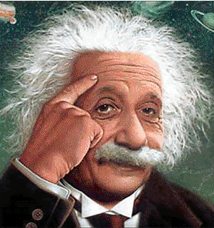
Conjunción
Este operador lógico se relaciona con dos proposiciones para formar una tercera proposición que es la conjunción de las dos primeras. Se representa por el símbolo ^ que se lee ´´´I¨´´. En español la ´´I´´ de proposición se hace generalmente con la conjunción copulativa Y, pero a veces se hace con otras. Por ejemplo ¨´´pero´´
Disyunción
Este operador lógico relaciona 2 proposiciones para formar una tercera proposición que es la disyunción de las dos primeras. Se representa con el símbolo ¨V´´ que se lee ´´o´´. La palabra o permite una doble interpretación en español.
Enunciación Hipotética
Este operador lógico tiene una gran importancia por medio del condicional simple también conocido como ´´explicación lógica´´ se puede construir una nueva proposición llamada antecedente o hipótesis y de otra llamada consecuente o tésis. La simbología es que se lee ´´entonces´´.
Bicondicional
Es un operador lógico que relaciona dos proposiciones y se simboliza por ´´ ´´ y se lee ´´si y solo si´´.
Disyunción Exclusiva
La disyunción exclusiva sirve para determinar una conclusión, pero no las dos a la vez. Se simboliza ´´ v´´ y se lee ´´o´´ pero no ambas.
Proposición

¿Qué es una proposición?
Proposición.- Es toda oración o enunciado al que se le puede asignar un cierto valor (V o F).
Si no puede concluir que es verdadero o falso no es proposición.
Ejemplo
- Hoy es lunes (falso). Si es proposición ya que se puede verificar.
- El árbol es grande. Como no se puede concluir si es verdadero o falso, no es una proposición.
Las proposiciones se denotan con letras minúsculas.
Ejemplo:
p, q, r, a, b, etc.
Clases de proposiciones
Hay dos clases de proposiciones:
a. Proposiciones Simples.- También denominadas atómicas. Son aquellas proposiciones que no se pueden dividir. Ejemplo:
El cielo es azul. (Verdadero)
Nomenclatura: p
b. Proposiciones Compuestas.- También denominadas moleculares. Son aquellas que están formadas por dos o más proposiciones simples unidas por los operadores lógicos. Ejemplo:
Fui al banco, pero el banco estaba cerrado.
Los lectores de este libro son jóvenes o universitarios.
Si el miércoles próximo me saco la lotería entonces te regalaré un auto.
Conectivos (Operadores) Lógicos.-
Son aquellos que sirven para formar proposiciones más complejas (compuestas o moleculares).
Conectivos Lógicos:
 | Conectivo | Proposición. Compuesta
NO | ¬ | Negación
Y | ^ | Conjunción
O | v | Disyunción inclusiva
O exclusivo | v | Disyunción exclusiva
 |  | Condicional
 |  | Bicondicional
Tablas de verdad de los Conectivos Lógicos
Conectivo | Ejemplo | Conectivo | Ejemplo
A. Negación.- | p.- Juan conversa  -p.- Juan no conversa | D. Condicional.- | P:Si me saco la lotería  Q: Te regalaré un carro  P Q: Si me saco la lotería entonces te regalaré el carro.
B. Conjunción.- | P: La casa está sucia.  Q: La empleada la limpia mañana  P ۸ Q: La casa está sucia y la empleada la limpia mañana | E. Bicondicional.- | P: Simón Bolívar vive  Q: Montalvo está muerto  P Q: Simón Bolívar vive si y solo si Montalvo está muerto.
C. Disyunción.- | Q: María juega fútbol  P v Q: Pedro juega básquet o María juega fútbol.
Formas Proposicionales
Existen 3 formas proposicionales:
Tautológicas.- Es aquella forma proposicional que siempre da como resultado verdadero.
Contradicciones.- Es aquella forma proposicional que siempre da como resultado falso.
Falacias o Indeterminada.- Es aquella forma proposicional que siempre es verdadera y falsa a la vez.
Condición Suficiente.-
H es condición suficiente para C.
Ejemplo:
Si llueve hoy entonces me mojo
H C
Condición Necesaria.-
C es condición necesaria para H, si la enunciación hipotética A-B es verdadera se dice que A es una condición suficiente para B. Bajo las mismas condiciones, se dice que B es una condición necesaria para A. Esquemáticamente:
A-B Dónde
A: Condición suficiente para B
B: Condición necesaria para

NÚMEROS DECIMALES

Los números decimales pueden escribirse de dos maneras: como fracción o bien en notación decimal.
Ejemplo:
3 / 10 | = | 0,3
Fracción |  | Notación  decimal

Adición y sustracción:
Para sumar o restar números decimales escritos con notación decimal se siguen los siguientes pasos:
1. Se anotan los números en forma vertical, es decir, se anotan hacia abajo, de modo que las comas queden en la misma columna. Siempre se debe colocar el número mayor arriba.
Ejemplo:
3,721 | + | 2,08 |  | 3,721
 |  |  | + | 2,08
2. Si los números que se ordenaron no tienen la misma cantidad de cifras decimales, se agregan a la derecha todos los ceros necesarios para que tengan igual cantidad.
 | 3, 721
+ | 2, 080
3. Se suma o resta en forma normal, luego se baja la coma (bajo su columna) y se agrega al resultado.
 | 3, 721 |  |  | 2, 867
+ | 2, 080 |  | – | 1, 344
 | 5, 801 |  |  | 1, 523
Multiplicación de un número decimal por un número natural: los pasos son los siguientes:
1. Se resuelve la multiplicación sin considerar la coma
Ejemplo:
1,322 | • | 2
2644
2. Una vez que se hizo la multiplicación, se cuentan cuantos espacios después de la coma (hacia la derecha) están ocupados, y a partir del último número del resultado se cuentan hacia la izquierda los mismos espacios, y se coloca la coma.
Ejemplo:
1,322 | • | 2
2,644
Los espacios decimales ocupados son tres (los espacios decimales son los números que están detrás de la coma) . En el resultado, se cuentan tres espacios desde el 4 al 6, y se coloca la coma
División: Los pasos son:
1. Se resuelve la división de la forma acostumbrada.
Ejemplo:

 | 19 | ÷ | 5 | = | 3
– | 15
 | 4
2. Como el resto es 4 (debe ser un número distinto de cero), se puede continuar dividiendo. Para esto se agrega una coma en el dividendo y un cero en el divisor.
 | 19 | ÷ | 5 | = | 3,
– | 15
 | 4 | 0
3. Se continúa dividiendo y agregando un cero al resto todas las veces que se quiere; de esto depende el número de decimales que se quiera obtener.
 | 19 | ÷ | 5 | = | 3,8
– | 15
 | 4 | 0
 |  | 40
 |  | 0
Notación de mayor a menor:
Si dos o más números decimales tienen un entero del mismo valor, será mayor aquel que tenga el primer número mayor después de la coma; y si este es igual, será mayor aquel que tenga el siguiente número más grande..
Ejemplos (ordenado de mayor a menor):
4,90000000123
4,78000008
4,69
4,67
4,64759
4,5678
4,45
4,32
4,0000786789
4,0000000000000234

PROBLEMAS CON DECIMALES
Existen diversas situaciones problemáticas que requieren, para su resolución, el manejo de algunas operaciones como la adición la sustracción y la multiplicación.
Para resolver un problema es importante leerlo y comprenderlo, considerando qué se pregunta, que datos se dan y, con base en estos elementos, determinar qué operaciones hacer. Una vez hecho esto se efectúan las operaciones y se responde la pregunta del problema.
Dependiendo de la naturaleza de los datos, se estará operando con números naturales o con números fraccionarios, como son los decimales.


En las operaciones con números decimales, la coma decimal es muy importante, como podrá notarse en la resolución de los siguientes problemas:

1. Un hombre, al ir de México a Cuernavaca, recorrió 83,2 km, y de regreso a la ciudad de México su recorrido fue de 85,7 km. ¿Cuál fue el kilometraje total en su viaje de ida y vuelta?
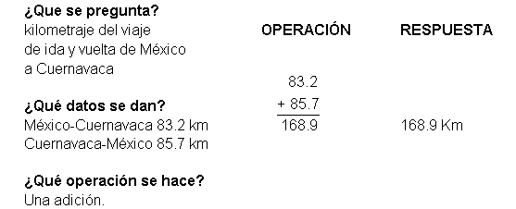

2. Ángela mide 1,475 m y Regina, 0,96 m.

¿Cuántos metros es más alta Ángela que Regina?

¿Qué se pregunta?

¿Cuánto, en metros, es más alta Ángela que Regina?

¿Qué datos se dan?

Ángela mide 1,475 m
Regina mide 0,96 m
¿Qué operación se hace?
Una sustracción

 | 1 | , | 475
— | 0 | , | 960
 | - | - | ----
 | 0 | , | 515
3. La medida de una circunferencia se obtiene multiplicando por la medida del diámetro. Si es igual a 3,14, ¿cuál será la medida de una circunferencia que tiene de diámetro 4,5 cm?

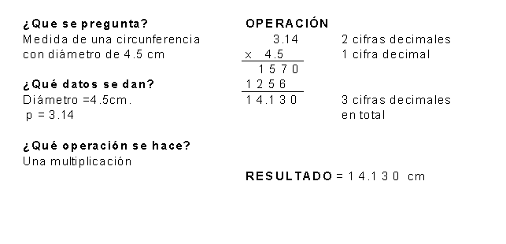
TRASFORMAR DECIMALES A FRACCIÓN
Los números decimales pueden clasificarse en:
- decimales finitos: son aquellos que tienen fin, es decir, no hay un número
que se repita.
Ejemplos: 4,56 ; 0,0003 ; 2,9876 : 0,1 ; 3,42 , etc.
Siempre que se divida el numerador por el denominador, y la división termine y se obtenga resto cero, la división es exacta y su resultado será un decimal finito.
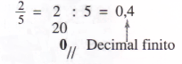
Un decimal finito representa una fracción decimal.
b) decimales infinitos: son aquellos números que no se acaban, es decir, hay uno o varios números que se repiten infinitamente. Por ejemplo: 0,333333..... es infinito por que el 3 se repite indefinidamente. Estos números son divisiones inexactas. No representan una fracción decimal.
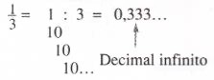
Los decimales infinitos pueden ser: infinitos puros, infinitos periódicos e infinitos semiperiódicos.
Al conjunto de los números racionales sólo pertenecen los números decimales infinitos periódicos y semiperiódicos. Los decimales infinitos puros pertenecen al conjunto de los números irracionales, porque no pueden transformarse en fracción.
c) decimales infinitos periódicos: son aquellos que tiene una o más cifras que se repiten sucesiva e infinitamente, formando el período. Se escribe en forma abreviada coronando al período con un pequeño trazo.
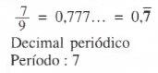
d) decimales infinitos semiperiódicos: En estos decimales aparecen una o más cifras antes del período. El número formado por dichas cifras se llama ante período (es un número que está entre la coma y la rayita).
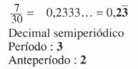

EL PUNTO Y LA LÍNEA

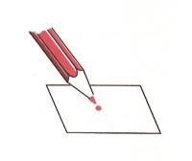 | 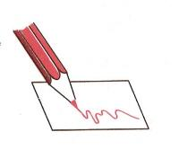
1. El punto y la línea.
En el dibujo de la izquierda el lápiz ha dejado una marca sobre la hoja. Esta marca es un punto.
Si el lápiz se mueve encima del papel queda dibujada una línea.
2. Clases de líneas.
Según la forma podemos distinguir líneas rectas (como la d), curvas ( b), quebradas (a), mixtas, con parte recta y parte curva (c), ondulada (e) y espiral (f).
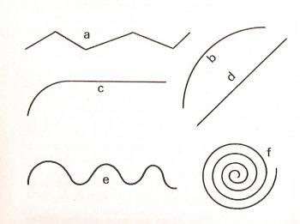

3. El punto y la recta.
Si doblamos una hoja de papel tenemos una recta que divide el plano en dos semiplanos.
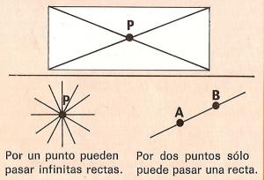
4. El punto.
Si a una hoja hacemos dos pliegues, las rectas pueden cruzarse en un punto.
Pon un punto pueden pasar infinitas rectas.
Por dos puntos pasa una sola recta.

LOS SEGMENTOS

1.- La semirrecta
El punto P divide a la recta r en dos semirrectas opuestas. El punto P es el origen de las dos semirrectas.
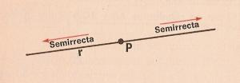
2.- El segmento
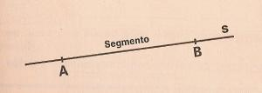

Los puntos A y B determinan una parte de la recta s que se llama segmento.
3.- Suma de segmentos
Los segmentos se pueden sumar. Hay que ponerlos sobre una recta, uno detrás del otro.
En este caso el segmento AB + CD = AD
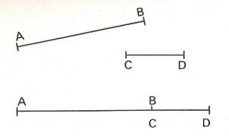
4.- Resta de segmentos
Si tenemos el segmento MN y queremos restarle el segmento PQ, los pondremos de forma que empiecen en el mismo punto M. El segmento QN es la diferencia.
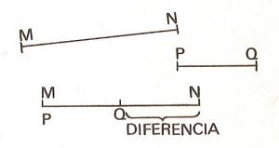
5. Multiplicación de segmentos
Para multiplicar el segmento AB por 3, tomaremos una recta y pondremos tres veces seguidas ese segmento.
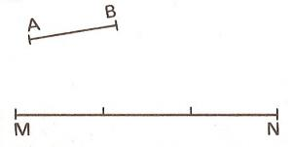
6. Segmentos concatenados y consecutivos
Los segmentos AB y BC no están sobre la misma recta y se llaman concatenados.
Los segmentos PQ y QR se llaman consecutivos porque están en la misma recta.
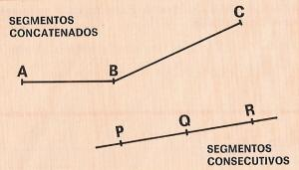
7. Trazar rectas paralelas
En el primer caso son las rectas a, b y c. En el segundo caso m, n y p.
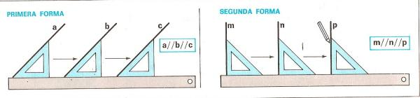
LOS ÁNGULOS
1. Ángulo. Es la porción del plano comprendida entre dos semirrectas que tienen el mismo origen.
El ángulo del dibujo superior tiene dos lados: BC y BA.
El origen de las dos semirrectas es el vértice B.
Este ángulo se lee ABC, nombrando el vértice en el medio.
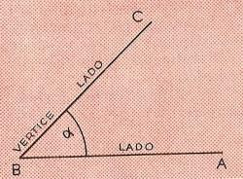
2. El ángulo recto
En la figura de la izquierda hay dos ángulos: ABC y CBD; la suma de los dos es ABD. Los dos ángulos son agudos.
En la figura de la derecha vemos dos rectas CD y EF que se cortan en el punto O. En este caso las dos rectas son perpendiculares y forman cuatro ángulos rectos como el EOD. El ángulo agudo es menor que el recto.
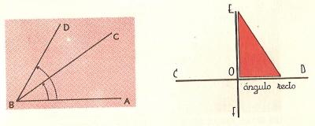
3. Clases de ángulos
El ángulo menor que el recto se llama agudo, como el A; el ángulo recto está formado por dos rectas perpendiculares y mide 90 grados, como el B; el obtuso es mayor que el recto, como el C.
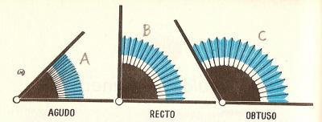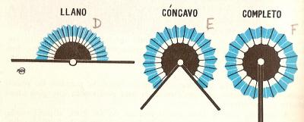

El ángulo que vale dos rectos se llama ángulo llano, como el D; el que vale más de dos rectos se llama cóncavo, como
4. Ángulos consecutivos y adyacentes
Dos ángulos consecutivos son aquellos que tienen el mismo vértice y un lado común entre ellos.
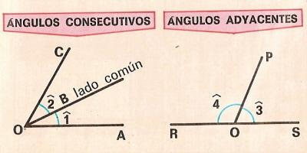
Ejemplo: Los ángulos AOB y BOC con consecutivos y el lado común es OB.
Dos ángulos son adyacentes cuando son consecutivos y los lados no comunes están en la misma recta.

MEDIDA DE ANGULOS
- El ángulo recto tiene 90º (grados), el llano tiene dos rectos o 180º y el completo con cuatro rectos tiene 360º. Por tanto el grado es 1/90 del ángulo recto o 1/180 del ángulo llano o 1/360 del ángulo completo.
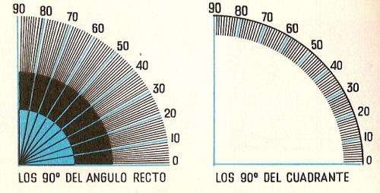

2. Transportador de ángulos
Es un instrumento que sirve para medir ángulos. Suele ser de plástico transparente con un punto fijo 0, en el centro de la base y un arco de 180º. Sirve para medir un ángulo dado y para dibujar un ángulo de un número de grados especificado.. Se hace coincidir el vértice del ángulo con el punto 0 del transportador.
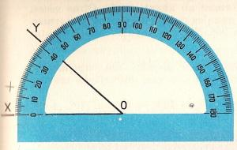
Ejemplo: El ángulo XOY del dibujo mide 42º.

3. Ángulos complementarios
Dos ángulos se llaman complementarios cuando suman un ángulo recto ó 90º. El ángulo 1 y 2 son complementarios porque suman un recto.
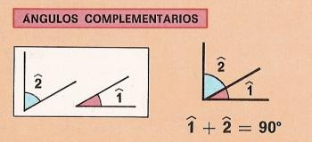
4. Ángulos suplementarios
Ángulos suplementarios son dos ángulos que sumen un ángulo llano ó 180º. En el dibujo vemos que la suma de los ángulos 3 y 4 hacen un ángulo llano de 180 grados.
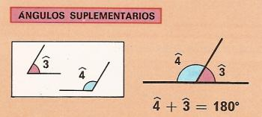
5. Ángulos opuestos por el vértice
Son aquellos que tienen el mismo vértice y sus lados son semirrectas opuestas. En el dibujo son opuestos los ángulos a y c y también los b y d.
Los ángulos opuestos por el vértice son iguales, es decir a = c y b = d. También observamos que a y b son suplementarios y valen 180º. También son suplementarios los c y b. Como el sumando común es b, tenemos que a = c.
